柏警察署
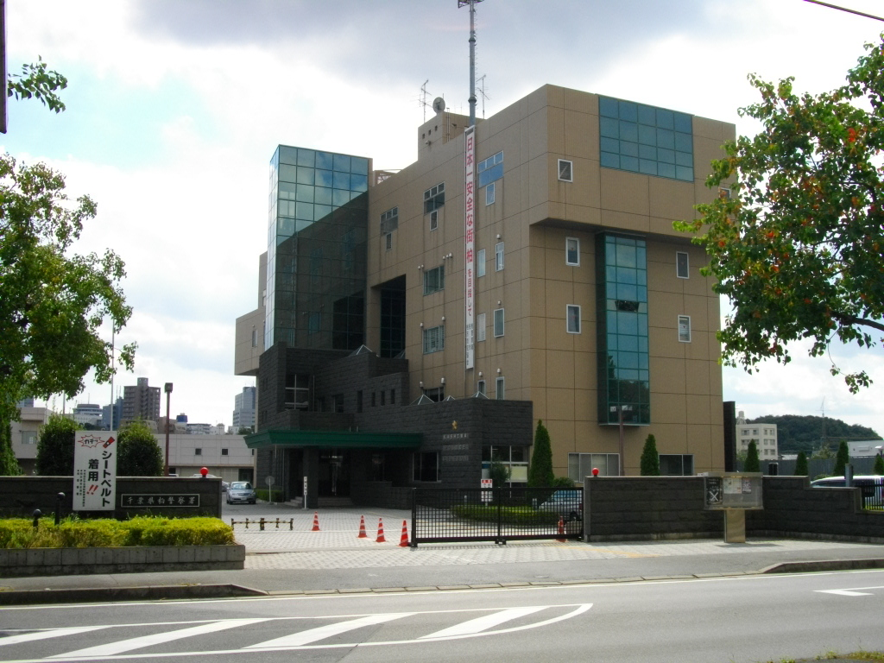
「早い！上手い！安い！」は牛丼だけではありません。
柏市の車庫証明（自動車保管場所証明）の手続きはお任せ下さい。
料金：
当事務所の代行手数料（消費税込） 6,480円（6,000円+8％消費税）
柏警察手数料 2,750円
（手数料内訳）
自動車保管場所証明書申請手数料 2,200円
自動車保管場所標章交付手数料 550円

どうして当事務所の車庫証明は「早くて、上手くて、安いのか？」
バス通勤をしている担当行政書士の自宅と事務所の間に「柏警察署」
があります。 「柏警察署」に行くにも、「柏警察署」から事務所に来るのも多少の追加バス料金ぐらいで費用はほとんど掛かりません。
「柏警察署」は、08：30に窓口が開きます。 担当者が出勤する前に「柏警察署」に寄ってから事務所に出ることができます。
担当行政書士は、「運行管理者資格者」です。 また行政書士としても許認可業務、コンサルタント業務などを日常的に行っております。
完璧な書類作りと誠実な仕事を約束します。
（注意）
「柏警察署」以外の車庫証明（自動車保管場所証明）に関しては別途お問い合わせ下さい。
車庫証明の申請にあたり、現地調査（見取図の作成を含む）、車庫賃貸者訪問（承諾書の取得等を含む）が必要な場合は別途費用を頂くことになりますので予めご了解下さい。目安は以下の通り。
現地調査（見取図作成を含む） 5,000円 ～
車庫賃貸者訪問（承諾書の取得等を含む）6,000円 ～

